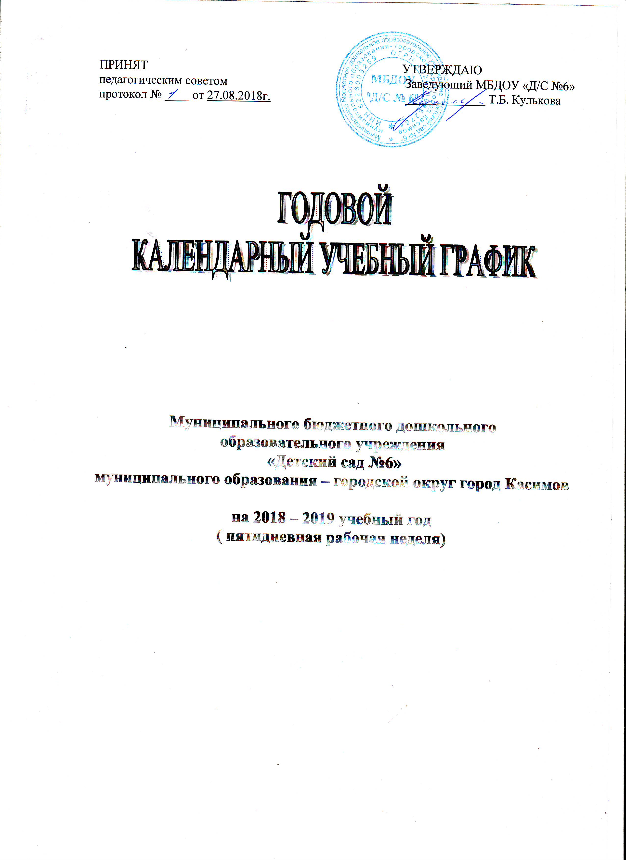
Пояснительная записка.

1. Годовой календарный график – является локальным нормативным документом, регламентирующим общие требования к организации образовательного процесса в 2018 – 2019 учебном году МБДОУ « Д/С № 6»
2. Учебный график Муниципального бюджетного дошкольного образовательного учреждения «Детский сад №6» муниципального образования- городской округ город Касимов составлен в соответствии с:
2.1. Федеральным законом от 29.12. 2012 г № 273 – ФЗ «Об образовании в Российской Федерации»
2.2. Приказом МО РФ № 1014 от 30.08.2013г. "Об утверждении Порядка организации и осуществления образовательной деятельности по основным общеобразовательным программам - образовательным программам дошкольного образования"
2.3. Санитарно-эпидемиологическими правилами и нормативами СанПиН 2.4.1. 3049-13 «Санитарно-эпидемиологические требования к устройству, содержанию и организации режима работы дошкольных образовательных учреждений», утвержденными постановлением Главного государственного санитарного врача РФ от 15.05.2013 г. № 26;
2.4 Уставом учреждения;
2.5 Образовательной программой учреждения;
3. Годовой календарный учебный график учитывает в полном объёме возрастные психофизические особенности воспитанников и отвечает требованиям охраны их жизни и здоровья.

 | 1 младшая группа | 2-младшая группа | Средняя группа | Старшая группа | Подготовительная группа
Режим работы | 7.00-19.00 | 7.00-19.00 | 7.00-19.00 | 7.00-19.00 | 7.00-19.00
Начало учебного года | 01.09.2018
Каникулярное время | Новогодние каникулы с 01.01.2019 по 15.01.2019  Весенние каникулы с 28.03-01.04.2019
Продолжительность учебной нагрузки | 5 дней
Объём недельной нагрузки | 10 занятий в неделю | 10 занятий в неделю | 10 занятий в неделю | 13 занятий в неделю | 14 занятий в неделю
Продолжительность НОД | 10 мин | 15 мин | 20 мин | 25 мин | 30 -35 мин
Продолжительность перерыва между НОД | 10 мин.
Конец учебного года | 31.05.2019
Проведение досугов | 1 раз в месяц | 1 раз в месяц | 1 раз в месяц | 1 раз в месяц | 1 раз в месяц
Физкультурный досуг
Музыкальный досуг | 1 раз в месяц | 1 раз в месяц | 1 раз в месяц | 1 раз в месяц | 1 раз в месяц
Диагностический период | 14.09.2018-25.09.2018, 18.04.2019-29.04.2019
Праздничные (нерабочие) дни | 1-8 января – новогодние праздничные дни  23 февраля – день защитника Отечества,  8- 9 марта – Международный женский день,  1 мая – праздник Весны и Труда  8-9 мая – День Победы,  11-12 июня – День России,  4 – 6 ноября – День народного единства

